6月6日动态

入园篇

今日来园21位小朋友，4位小朋友请假。我们在门口增添了来园问好的5种方式，孩子们可以根据点点的数量知道今天是周几，要用哪种方式来和老师问好。表扬孙瑞晗、胡欣芮、陈艺茹、董程宁、管亦星、刘政凯、沈奕恺、易永恒宝宝能够仔细观察点点的数量和相对应的图片内容，向老师用抱抱的方式问好。

**户外活动篇**

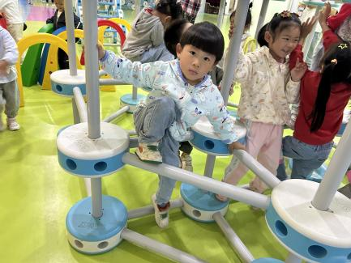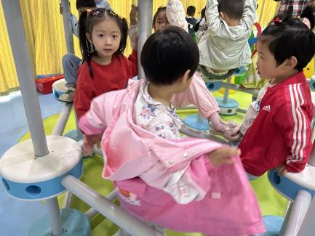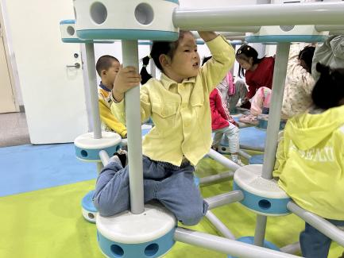

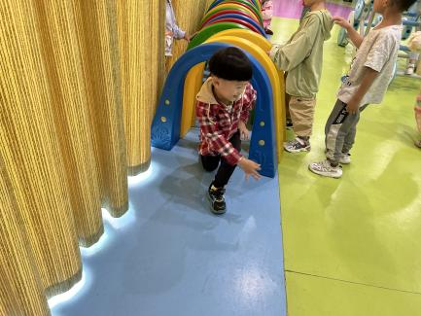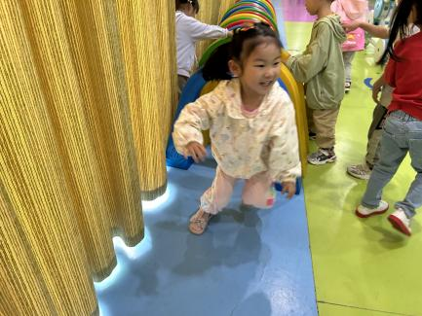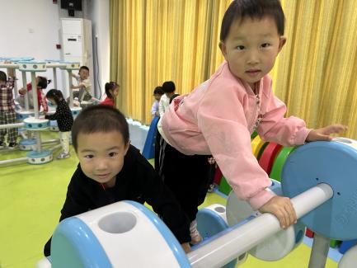

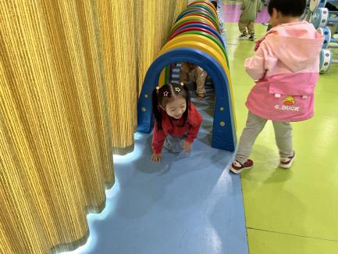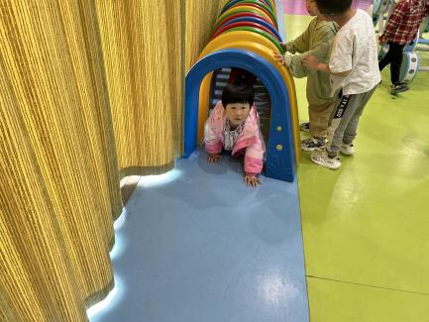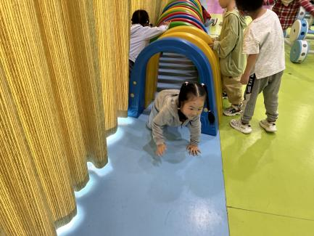

**集体游戏篇**

《夏天到》是一首三拍子节奏的歌曲，旋律活泼欢快、内容形象生动，问答式的歌词描绘了一幅极富童趣的夏天场景。歌词内容浅显易懂，音乐情绪活泼欢快，非常适合小班的小朋友演唱。本次活动采用了拍一下手与拍两下腿的方式让孩子表现三拍子的节奏，感受强拍和歌曲的情绪，并通过问答接唱的形式让幼儿体验夏天的快乐。

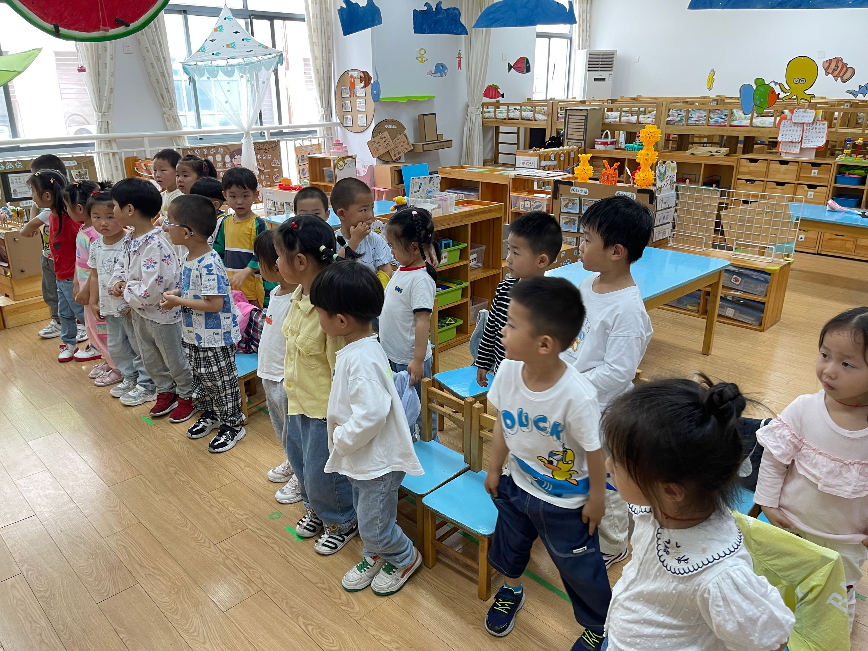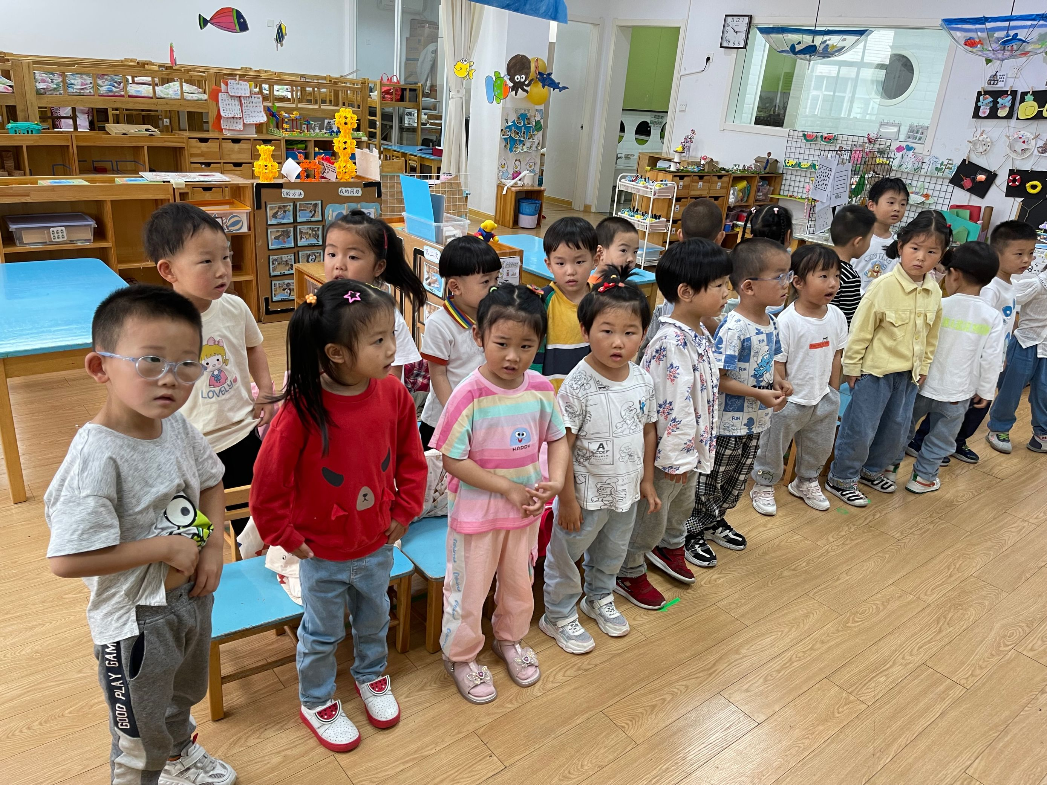

**区域游戏篇**

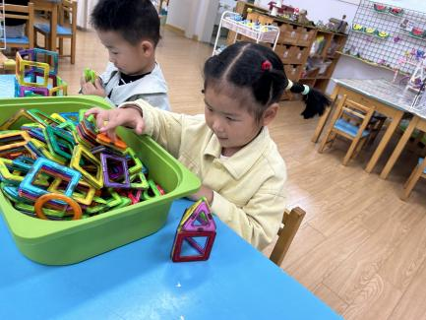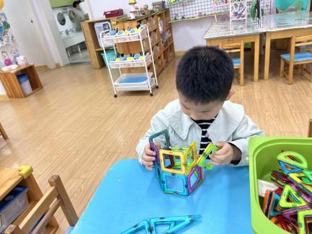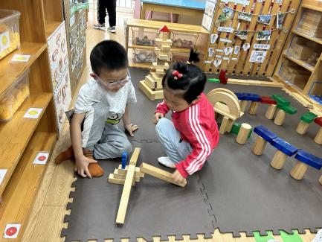

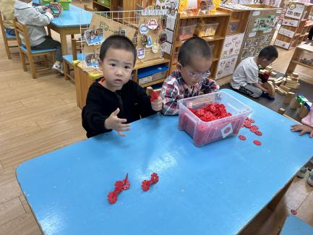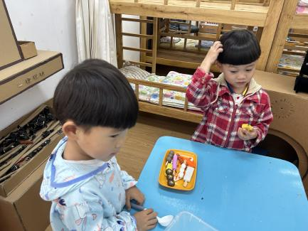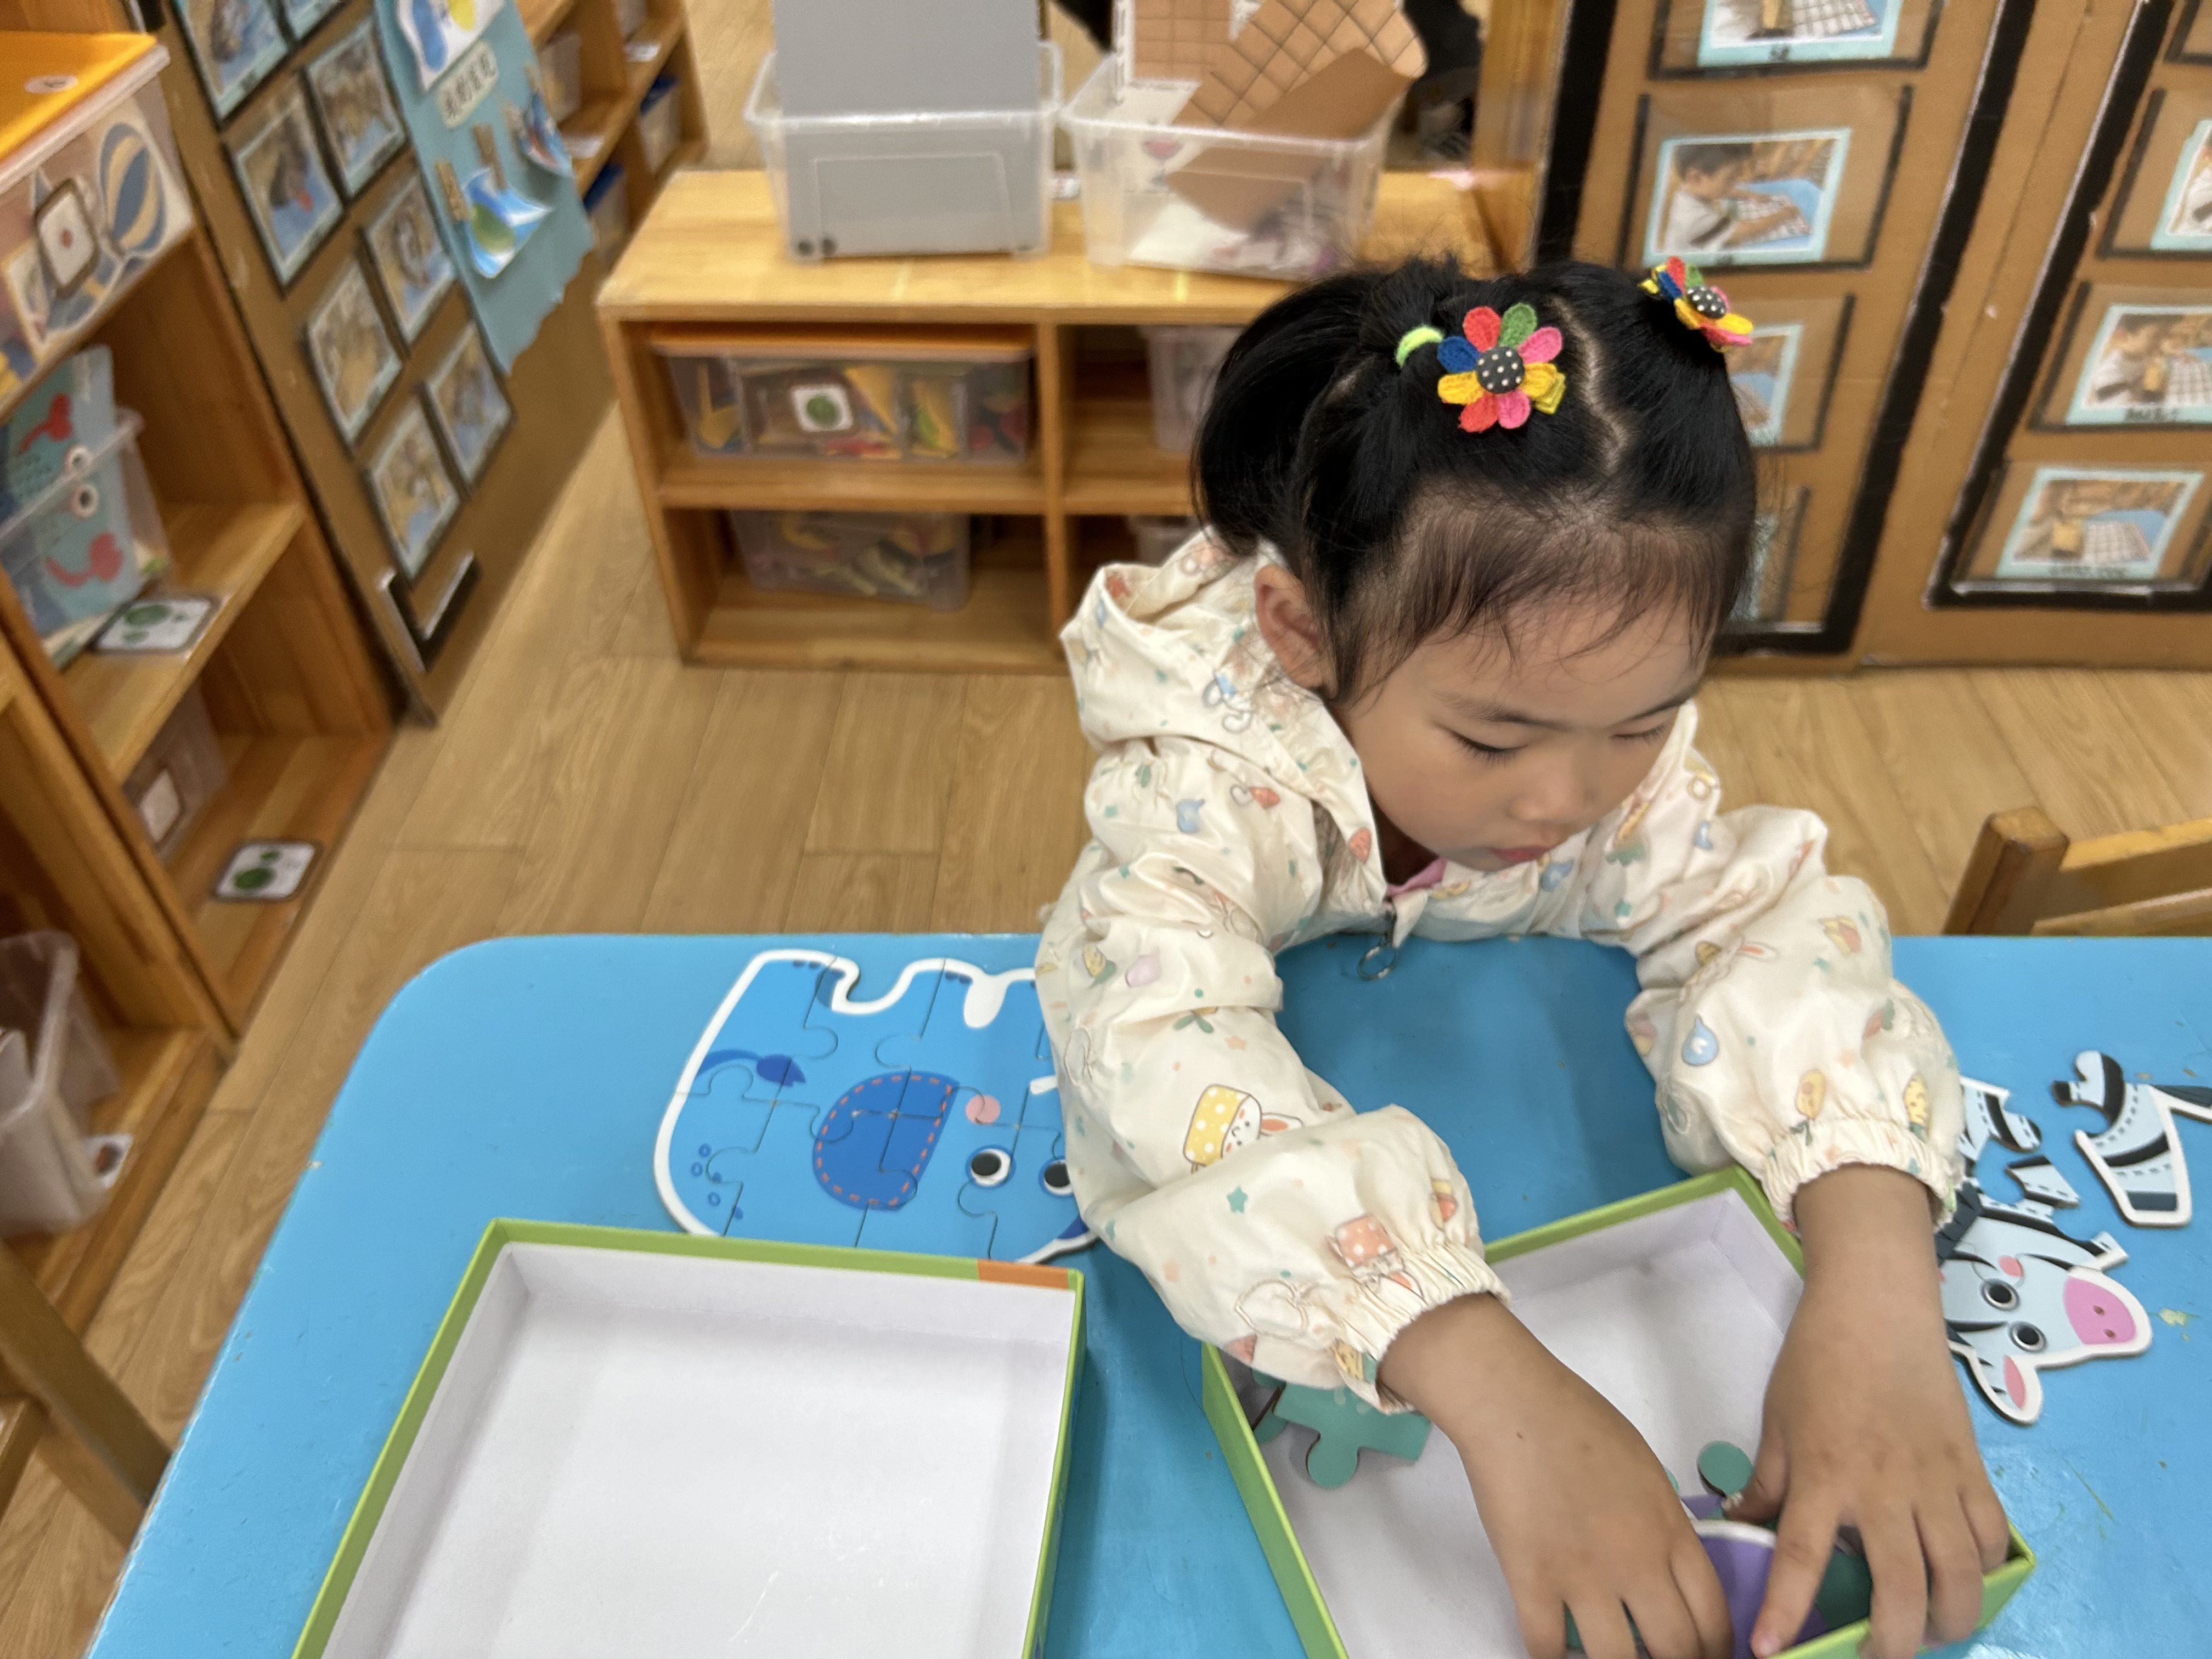

**生活活动篇**

午饭：花生饭、土豆牛肉、醋溜包菜、丝瓜蛋花汤。

下午点心：八宝粥。

**温馨提示**

最近天气气温回暖，爸爸妈妈要注意给孩子减少衣服哦！一冷一热容易生病，请假在家休息的小朋友要及时照顾好自己的身体，多喝水哦！

1.请各位家长给小朋友的保温杯里放温水哦！

2.请各位将垫背巾在家给孩子垫好，户外出汗，预防感冒。

3.每天检查小朋友的手指甲哦，勤剪指甲防止刮到自己或者他人。

4.正常开展延时班，准时来接哦。

5.有需要带席条的小朋友可以带来啦。